Leerlingen Emmer basisschool gaan iedere dag gymmen
10 januari, Jolien Bennema

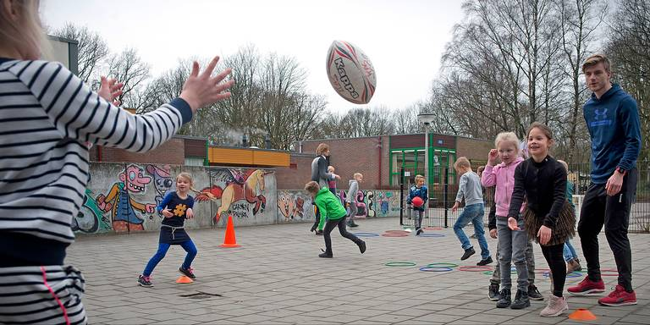 Foto: Jan Anninga
https://www.dvhn.nl/drenthe/Leerlingen-Emmer-basisschool-gaan-iedere-dag-gymmen-24046810.html?utm_medium=article_sharing&utm_source=email
Meer rust in de klas, blije kinderen en een betere concentratie. Dat hoopt de Kardinaal Alfrinkschool in Emmen de komende twee jaren te bereiken met een nieuw project. Vanaf deze week krijgen leerlingen van de basisschool elke dag gymles van een vakdocent.
Een blokuur per week. Zo vaak waren de 310 leerlingen van de basisschool van Stichting Primenius voorheen in het gymlokaal te vinden. Vanaf dit jaar krijgen de leerlingen echter niet één keer in de week gym, maar elke dag.
,,Kinderen zitten veel stil en moeten vaak geconcentreerd werken, terwijl ze van nature zo veel mogelijk willen bewegen”, legt Ilonka Waterloo, directeur van de school, uit. ,,We geloven dat we door meer beweging niet alleen het welbevinden van de kinderen verhogen, maar ook de leeropbrengsten.”

21ste-eeuwse vaardigheden
Dat komt volgens de directeur omdat meer beweging een positieve invloed heeft op aandacht, concentratie en taakgerichtheid. Daarnaast stimuleert het de zogenoemde 21ste-eeuwse vaardigheden. Dat zijn vaardigheden die leerlingen in hun latere leven nodig hebben, zoals communiceren en creatief denken.
,,Kinderen werken tijdens sport- en spelactiviteiten aan zoveel meer dan alleen hun motorische vaardigheden. Denk aan samenwerken en het ontwikkelen van eigen verantwoordelijkheid, maar ook aan het vergroten van hun zelfvertrouwen en het respecteren van leeftijdsgenoten.”

Open plein
De gymlessen vinden niet alleen plaats in het gymlokaal. Ook de omgeving van de school wordt ingezet. Naast een tafeltennistafel en een voetbal- en basketveld zijn er ook een speelzaal en speelveld te vinden.
,,We hebben een open plein, wat betekent dat ook de buurt er gebruik van mag maken. Daarnaast laten we in het voorjaar twee beweegbanen op het plein aanleggen: een parcours en een stap-hinkelbaan. We zitten nog in de opstartfase, maar willen gebruik maken van de mogelijkheden die er al zijn.”

Vakdocent
De gymlessen worden allemaal gegeven door een vakdocent, die speciaal voor het tweejarig project is aangenomen. ,,Iedere school heeft van de overheid budget gekregen om de werkdruk te verlagen”, vertelt Waterloo.
,,Dat wilden we creatief inzetten. Extra beweging is een echte win-winsituatie. We kunnen de leerlingen zo veel meer bieden. Je ziet hun ogen groter worden als ze de docent zien. En aangezien we met een continurooster werken, zorgen de gymlessen voor een pauze voor de leerkrachten.”
Tijdens de voorbereidingen zocht de directeur naar andere basisscholen die als voorbeeld konden dienen. ,,Ik heb veel gezocht, maar kon er in Drenthe en Groningen geen vinden. Maar ik ben ervan overtuigd dat als dit gaat lopen, het als een lopend vuurtje rondgaat. Heel goed, want we gunnen dit ieder kind.”

